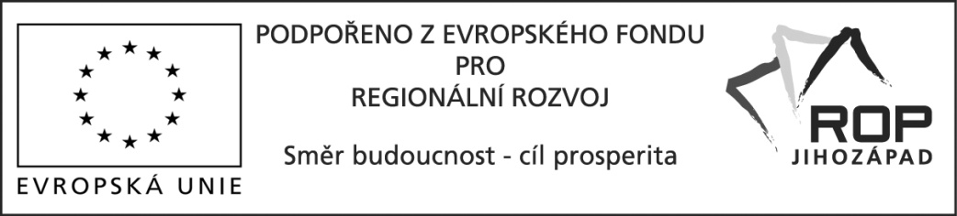

Tento projekt „Modernizace vybavení Základní školy Bechyně, Libušina 164“ je spolufinancován Evropskou unií, reg. č. CZ.1.14/2.4.00/34.03232
ROZHODNUTÍ ZADAVATELE
O VÝBĚRU NEJVHODNĚJŠÍ NABÍDKY

Výběrové řízení není realizováno dle zákona 137/2006 Sb., o veřejných zakázkách.
Výběrové řízení s možností dílčího plnění je realizováno dle Závazných postupů pro zadávání zakázek spolufinancovaných ze zdrojů EU, nespadajících pod aplikaci zákona č. 137/2006 Sb., o veřejných zakázkách, v programovém období 2007 – 2013. Jedná se zakázku malého rozsahu 2. kategorie.
Název zakázky:
Dodávka vybavení
- Datum odeslání výzvy k podání nabídek: 12. 2. 2015
Zadavatel:
Základní škola Františka Křižíka Bechyně
Libušina 164
391 65 Bechyně
IČ 709 91 766
Výsledek hodnocení podaných nabídek:
Jako zadavatel výše uvedené veřejné zakázky jsem na základě doporučení komise, která otevírala obálky, posuzovala a hodnotila nabídky, rozhodl o
VÝBĚRU NEJVHODNĚJŠÍ NABÍDKY – ČÁST 1
uchazeče, jehož nabídka byla podle hodnotících kritérií vyhodnocena jako nejvhodnější:
Název vítězného uchazeče | MY DVA group a.s.
Sídlo vítězného uchazeče | Osadní 28  170 00 Praha 7
IČ vítězného uchazeče | 290 30 684

Nabídka byla vybrána jako nejvhodnější z těchto důvodů:
Nejnižší nabídková celková cena díla bez DPH: | 249.543,- Kč
Výsledek hodnocení podaných nabídek:
Jako zadavatel výše uvedené veřejné zakázky jsem na základě doporučení komise, která otevírala obálky, posuzovala a hodnotila nabídky, rozhodl o
VÝBĚRU NEJVHODNĚJŠÍ NABÍDKY – ČÁST 2
uchazeče, jehož nabídka byla podle hodnotících kritérií vyhodnocena jako nejvhodnější:
Název vítězného uchazeče | AV MEDIA, a.s.
Sídlo vítězného uchazeče | Žižkova 1  370 00 České Budějovice
IČ vítězného uchazeče | 481 08 375
Nabídka byla vybrána jako nejvhodnější z těchto důvodů:
Nejnižší nabídková celková cena díla bez DPH: | 451.600,- Kč
Výsledek hodnocení podaných nabídek:
Jako zadavatel výše uvedené veřejné zakázky jsem na základě doporučení komise, která otevírala obálky, posuzovala a hodnotila nabídky, rozhodl o
VÝBĚRU NEJVHODNĚJŠÍ NABÍDKY – ČÁST 3
uchazeče, jehož nabídka byla podle hodnotících kritérií vyhodnocena jako nejvhodnější:
Název vítězného uchazeče | AV MEDIA, a.s.
Sídlo vítězného uchazeče | Žižkova 1  370 00 České Budějovice
IČ vítězného uchazeče | 481 08 375
Nabídka byla vybrána jako nejvhodnější z těchto důvodů:
Nejnižší nabídková celková cena díla bez DPH: | 196.573,- Kč
V Bechyni dne 4. 3. 2015
………………………………..
Mgr. Milan Kožíšek
ředitel

